Схема расположения мест (площадок) накопления твёрдых коммунальных отходов в черте населенного пункта
д. Ишутино

Площадка ТКО № 1 (координаты 60.773561, 46212615)
Местоположение: д. Ишутино, д. 24
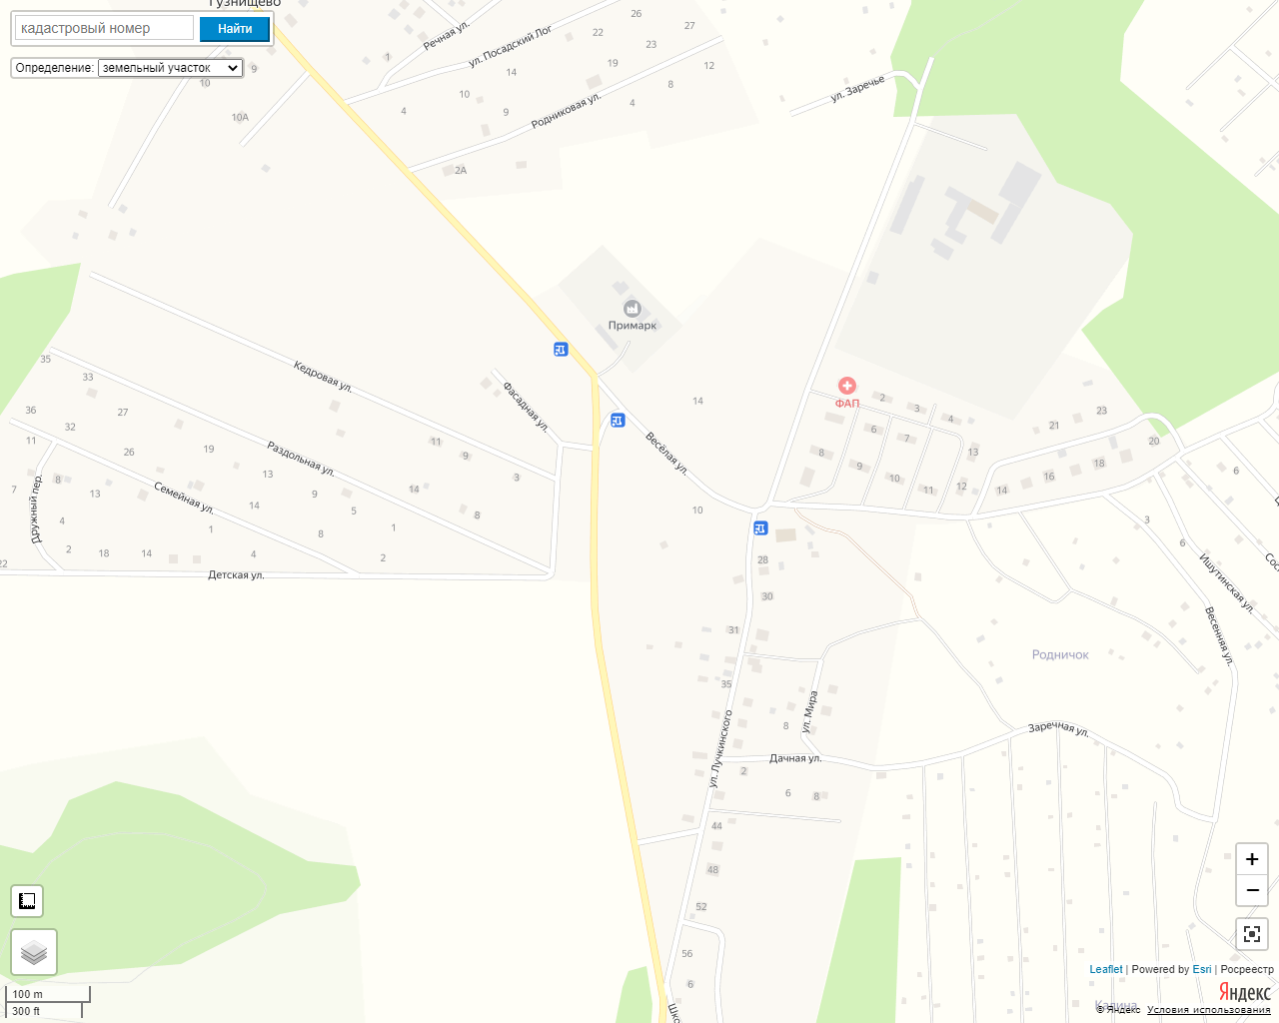
1
Условные обозначения

– контейнера ТКО V – 1.1 м³

– контейнер КГО V – 8 м³
4

Схема расположения мест (площадок) накопления твёрдых коммунальных отходов в черте населенного пункта
д. Ишутино

Площадка ТКО № 2 (координаты 60.772495, 46.207761)
Местоположение: д. Ишутино, ул. Раздольная, д. 2

Условные обозначения

– контейнерная площадка

– контейнер ТКО V – 1.1 м³

1

Схема расположения мест (площадок) накопления твёрдых коммунальных отходов в черте населенного пункта
д. Ишутино

Площадка ТКО № 3 (координаты 60.769786, 46.210344)
Местоположение: д. Ишутино, д. 48

Условные обозначения

– контейнерная площадка

– контейнер ТКО V – 1.1 м³

1

